Lunes
21
de marzo

Segundo de Secundaria
Matemáticas

Sistema de dos ecuaciones lineales con dos incógnitas y el método de sustitución

Aprendizaje esperado: resuelve problemas mediante la formulación y solución algebraica de sistemas de dos ecuaciones lineales con dos incógnitas.

Énfasis: plantear y resolver problemas mediante sistemas de dos ecuaciones lineales con dos incógnitas.

¿Qué vamos a aprender?

En esta sesión, continuaras con el estudio de los sistemas de dos ecuaciones lineales con dos incógnitas, ahora mediante el método de sustitución.

¿Qué hacemos?

Inicia con las siguientes preguntas:

¿Cuál es el significado asociado a la incógnita?
¿Qué es un sistema de ecuaciones?
¿Qué significa evaluar la ecuación, términos semejantes y despejar?

Para dar respuesta a estas preguntas, presta atención a la siguiente información.

Las incógnitas dentro del álgebra representan valores desconocidos. Observa un ejemplo de ello.

Ejemplo 1: cuadernos

Si 7 cuadernos cuestan 176.75 pesos, ¿cuánto cuesta cada cuaderno?

Este planteamiento se puede modelar con la siguiente ecuación lineal:

7c = 176.75

Donde 7 representa el número de cuadernos; 176.75 representa el costo a pagar por todos los cuadernos adquiridos. La letra “c” ¿qué significa?

La letra “c” representa el costo de cada cuaderno, es decir, el valor que no se conoce, es una incógnita. Las incógnitas se representan generalmente con letras, así que, siéntete en libertad de usar la letra que prefieras.

¿Qué significa despejar?

Dentro del álgebra, cuando se habla de despejar, se refiere al hecho de aplicar las propiedades de la igualdad. De tal manera que, se pueda calcular el valor de la incógnita. En otras palabras, es dejar sola de un lado del signo igual, a la variable que representa la incógnita. Observa el siguiente ejemplo.

La ecuación del problema quedó representada como: 7c = 176.75

La variable “c” representa a la incógnita; por lo tanto, se debe despejar a “c”, es decir, dejarla sola de un lado del signo igual. Para ello, aplica las propiedades de la igualdad, en este caso, se aplica el inverso multiplicativo de 7 en ambos miembros de la igualdad, de manera tal que la ecuación queda:

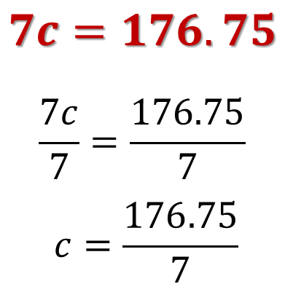

De esta manera se ha despejado la incógnita “c”. Falta resolver la operación indicada para conocer el valor de la incógnita.

Resuelve la división:

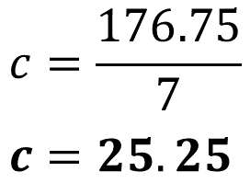

De esta forma, se obtiene: c = 25.25

En otras palabras, cada cuaderno tiene un costo de 25.25 pesos, al menos en la Ciudad de México. Indaga el costo promedio de un cuaderno en tu localidad y realiza el planteamiento con esos datos.

Continúa con las siguientes preguntas para fortalecer tus conocimientos.

¿Qué es evaluar la ecuación? Piénsalo un momento.

Evaluar la ecuación es comprobar que el valor que se calculó para la incógnita es correcto. En la ecuación del problema: 7c = 176.75, se obtuvo que “c” vale 25.25. Entonces, el procedimiento a seguir es quitar a “c” de la ecuación y colocar en su lugar el número 25.25. Sólo que en Matemáticas no se dice quitar, sino: evaluar. Observa cómo se hace.

En la ecuación, se quita a “c” y se coloca entre paréntesis el número 25.25 para indicar la multiplicación:

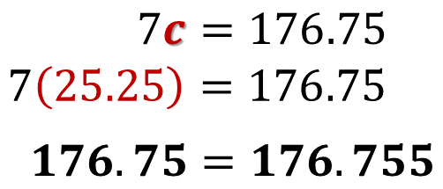

El resultado del producto de 7 por 25.25 es igual a 176.75. Como 176.75 es igual a 176.75, se puede decir que el valor calculado para “c” satisface la ecuación. Esto significa que ya has evaluado o comprobado la ecuación y, además, el resultado es correcto.

¿Qué son los términos semejantes?

Los términos semejantes son aquellas expresiones algebraicas que tienen idéntica base e idéntico exponente. En otras palabras, son aquellas expresiones algebraicas que tienen la misma literal y mismo exponente.

Por ejemplo, la siguiente expresión algebraica está compuesta por 5 monomios; cada uno de esos monomios es un término algebraico.

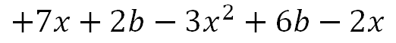

La expresión algebraica completa puede ser simplificada, a esa simplificación se le conoce como reducir a términos semejantes y se simplifica de la siguiente manera:

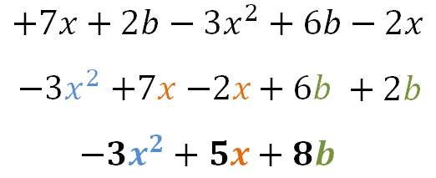

Se reescribe la expresión de tal manera que estén juntos los términos semejantes. Una vez reescrita la expresión algebraica se resuelven las operaciones indicadas, es decir, se suman o restan los términos semejantes.

Al resolver las operaciones, la expresión algebraica queda:

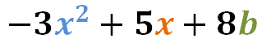

Entonces, se puede decir que la expresión algebraica ha sido simplificada.

Ya has fortalecido algunos conceptos elementales del álgebra. Ahora, ¿qué es un sistema de 2 ecuaciones lineales con dos incógnitas?

Un sistema de ecuaciones lineales con dos incógnitas es la representación algebraica de un problema en el que se desconocen dos valores relacionados de distinta manera y que corresponden a cosas diferentes. Observa el siguiente ejemplo:

Ejemplo 2

Encuentra dos números cuya suma sea 45 y su diferencia o resta sea 21

Este planteamiento se puede resolver de varias maneras. Una de ellas es a través del ensayo y refinamiento, es decir, tratar de identificar los números y verificar que se cumplan las condiciones.

Otra manera es a través de plantear un sistema de ecuaciones y resolverlo para conocer el valor de las incógnitas. Para ello, lo primero que debes hacer es analizar lo que pide el problema. Lee y analiza:

Encuentra dos números cuya suma sea 45 y su diferencia o resta sea 21

Como ya notaste, el problema pide encontrar dos números que sumados sean 45 y que esos mismos números restados sean 21. Pero ¿cómo llamarás a esos números si no sabes cuáles son?

Usarás “x” y “y” para nombrar a las incógnitas, pues son valores que no conoces. Ahora debes escribir algebraicamente el problema. Inténtalo y después compáralo con el siguiente, así puedes reflexionar sobre tus aciertos y dificultades.

La primera ecuación es:

La segunda ecuación es:

Ya has escrito algebraicamente el sistema de ecuaciones lineales con dos incógnitas. Ahora es necesario resolverlo para dar solución al problema planteado.

Para resolver este sistema de dos ecuaciones lineales con dos incógnitas usarás el método por sustitución. Se llama así porque se basa en despejar una incógnita en una de las ecuaciones para después sustituirla en la otra ecuación.

Este método de sustitución tiene una serie de pasos, ya que se trata de un método y como todo método, implica un orden. Pero esto no significa que tengas que memorizarlo, sino que comprendas en qué consiste cada uno de estos pasos y una vez que lo comprendas, utilizarlo en la resolución de problemas algebraicos. De esta manera, desarrollarás tu pensamiento matemático o abstracto.

Analízalo:

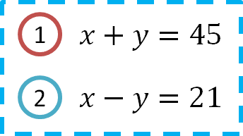

Paso 1. Despeja. Este paso consiste en seleccionar una de las ecuaciones y despejar una de las incógnitas. En este caso, selecciona la ecuación número 1: x + y = 45, para despejar a “y”.

Se aplican las propiedades de la igualdad restando “x” a ambos miembros de la igualdad, y como menos “x” más “x” es igual a cero, el despeje queda de la siguiente manera:

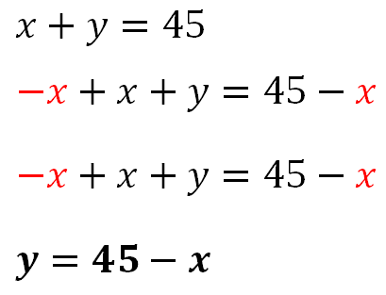

Paso 2. Sustituye. Este paso consiste en sustituir el despeje realizado en el paso 1 en la ecuación número 2.

Se elige la ecuación número dos: x – y = 21, para sustituir el valor de “y” en ella.

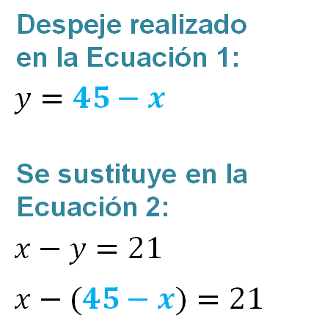

Después se resuelven las operaciones indicadas, como la multiplicación del signo negativo y los valores dentro del paréntesis, pues mientras exista un paréntesis no es posible agrupar en términos semejantes ni despejar la variable.

Se resuelve el producto de la siguiente manera: se baja “x”. Después se multiplica el signo negativo por el signo positivo del número 45, es decir, menos por más, igual a menos, se escribe el signo negativo y se baja el número 45. Se repite el procedimiento, pero ahora se multiplica el signo negativo de afuera por el signo negativo de la “x”, es decir, menos por menos igual a más, se escribe el signo más y se baja la “x”, el signo igual y el número 21

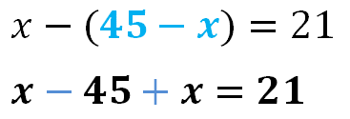

La ecuación resultante es: x – 45 + x = 21

Paso 3. Agrupa en términos semejantes. Este paso consiste en reescribir la ecuación, pero ordenada en términos semejantes. Para ello se aplican las propiedades de la igualdad, se suma 45 en ambos miembros de la igualdad, y al resolver las operaciones se tiene que la expresión algebraica es:

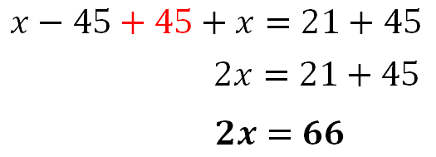

El resultado es: 2x = 66, porque “x” más “x” es igual a “2x”, y 45 más 21 es igual a 66

Paso 4. Calcula el valor de la primera incógnita. Este paso consiste en aplicar las propiedades de la igualdad para despejar a “x” y calcular su valor.

De la expresión algebraica anterior se despeja “x”. Las propiedades de la igualdad dicen que cuando un número está multiplicando a una variable que se quiere despejar, se debe dividir toda la ecuación por el mismo número, en este caso por 2

Aplicando lo anterior, la ecuación es:

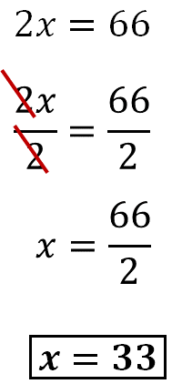

Entonces, “x” es igual a 33

Paso 5. Calcula el valor de la segunda incógnita. Este paso consiste en sustituir el valor calculado para “x” en la expresión algebraica que se obtuvo como resultado del despeje del paso 1.

La expresión algebraica que se obtuvo en el despeje del paso 1 es: y = 45 - x. Se hace la sustitución de 33 por “x”

Al hacer la sustitución la expresión algebraica resultante es:

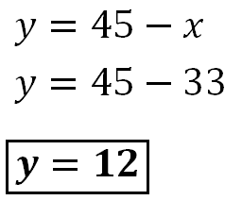

Hasta este paso ya has calculado los valores de las incógnitas. “x” es igual a 33 y “y” es igual a 12. Falta evaluar las ecuaciones, es decir, comprobar que los valores de las incógnitas satisfagan el sistema de ecuaciones.

Paso 6. Comprobación. Este paso consiste en sustituir los valores de “x” e “y” en cada ecuación; resolver las operaciones indicadas y demostrar que la igualdad se cumpla, si es así, los valores calculados para las incógnitas serán correctos.

Se selecciona la ecuación número uno:

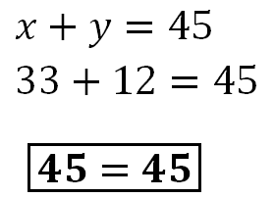

Como puedes ver, 45 es igual a 45, significa que la igualdad se cumple y que los valores de las incógnitas son correctos.

Ahora, comprueba los valores para la segunda ecuación:

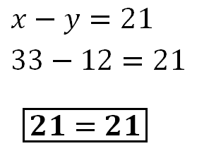

También se cumple la igualdad. Por lo tanto, los valores de las incógnitas en la segunda ecuación son correctos.

Una vez planteado y resuelto el sistema de ecuaciones, puedes responderlo y afirmar que los números buscados que sumados dan 45 y restados dan 21 son: 33 y 12

A continuación, resuelve otro problema.

Problema: edad

La edad de Aurora es el doble de la de su sobrina y sus edades suman 54 años. ¿Qué edad tiene Aurora y su sobrina?

Toma un momento para analizar el problema y pensar en el sistema de dos ecuaciones con dos incógnitas que puede ayudar a resolverlo.

Se nombrará “x” a la edad de Aurora y “y” a la edad de su sobrina. Al traducir el ejercicio al lenguaje algebraico se obtienen dos ecuaciones.

La primera es:

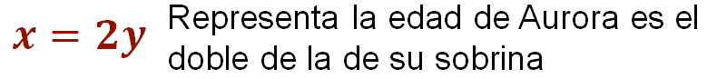

La segunda es:

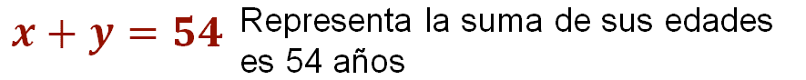

El sistema de dos ecuaciones lineales con dos incógnitas está conformado por:

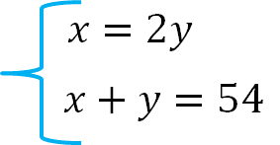

Planteado el sistema de ecuaciones, se resuelve por el método de sustitución.

Lo primero a realizar es despejar una de las incógnitas en una de las ecuaciones. Para ello, piensa ¿cuál incógnita y de cuál ecuación conviene despejar primero?

Seguramente ya observaste que, en este sistema de ecuaciones, ya no es necesario despejar alguna incógnita, pues la “x” de la primera ecuación ya está despejada.

El siguiente paso es sustituir el valor de “x” en la segunda ecuación, resultando la expresión algebraica:

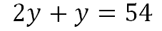

Después, se simplifica la expresión algebraica sumando 2 “y” más “y”. El resultado es “3y”, se iguala con 54 y la expresión algebraica resultante es:

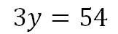

El siguiente paso es aplicar las propiedades de la igualdad para despejar a “y” y calcular su valor. El coeficiente de “y”, que es 3 y está multiplicando, pasa del otro lado del signo igual dividiendo a 54. Se resuelve la división y el cociente resultante es 18

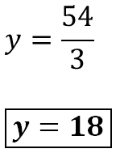

Entonces, se puede decir que “y” es igual a 18

El siguiente paso es calcular el valor de “x”. Para calcular el valor de “x”, se selecciona el despeje de “x” de la primera ecuación: x = 2y. Se sustituye el valor calculado de “y” en la expresión algebraica y se resuelven las operaciones. La ecuación resultante es:

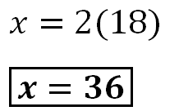

Entonces se puede decir que “x” es igual a 36

Ya calculaste la solución al sistema de dos ecuaciones lineales con dos incógnitas. El valor de “x” es 36 y el de “y” es 18. El paso siguiente es comprobar que los valores calculados satisfagan el sistema de ecuaciones.

En la primera ecuación:

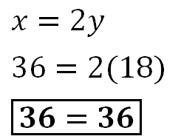

La igualdad se cumple porque 36 es igual a 36

El siguiente paso es comprobar para la ecuación: x + y = 54. Al sustituir los valores de “x” y “y”, la igualdad queda como

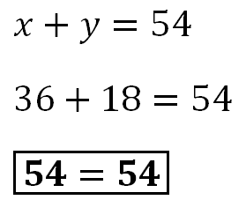

La igualdad también se cumple para la segunda ecuación porque 54 es igual a 54

Una vez comprobado y resuelto el sistema de ecuaciones es momento de responder la pregunta del problema. Por lo tanto, es posible afirmar que la edad de Aurora es de 36 años y la de su sobrina es de 18

Ahora, resuelve la siguiente situación-problema.

Problema: parque de diversiones

El costo de entrada a un parque de diversiones es de $20 por cada niña y niño, y de $40 por cada adulto. En cierto día, el parque registró una entrada de 2,200 personas y un monto recolectado por entradas totales de $55,000. ¿Cuántos menores y cuántos adultos entraron ese día al parque de diversiones?

Tomen un momento para analizar el problema y pensar en el sistema de ecuaciones que puede ayudar a resolverlo.

Llamarás “x” a la cantidad de menores y “y” será la cantidad de adultos. Al traducir el problema al lenguaje algebraico se obtienen dos ecuaciones.

La primera ecuación es:

La segunda ecuación es:

El sistema de ecuaciones está conformado por:

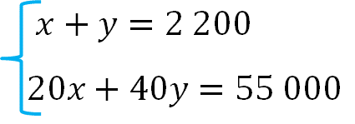

El sistema de ecuaciones lo resolverás por el método de sustitución. Lo primero a realizar es despejar una de las incógnitas en una de las ecuaciones. Piensa en lo siguiente:

¿Cuál incógnita y de cuál ecuación conviene despejar primero?

Una sugerencia para elegir la ecuación y la incógnita a despejar es observar cuál de ellas no tiene coeficiente y en función de eso, elegirla.

Como ya notaste, tanto “x” como “y” de la primera ecuación no tienen coeficientes, por lo que se sugiere elegir cualquiera de esas dos incógnitas para despejar.

El primer paso será despejar “x” de la ecuación: x + y = 2200. Se aplican las propiedades de la igualdad y la ecuación resultante es:

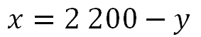

El siguiente paso es sustituir el valor de “x” en la segunda ecuación, resultando la expresión algebraica:

Se elimina el paréntesis resolviendo la multiplicación y el resultado es:

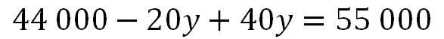

El siguiente paso es simplificar la expresión algebraica. Se debe agrupar en términos semejantes, el resultado es:

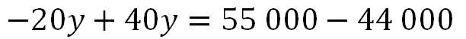

Después se simplifica la expresión algebraica resolviendo las operaciones indicadas. La expresión algebraica resultante es:

Es momento de conocer el valor de cada incógnita, para ello, despeja a “y” en la expresión algebraica que se simplificó. Aplica las propiedades de la igualdad y “y” es igual a 11 000 veinteavos. Para calcular el valor de “y” se resuelve la división:

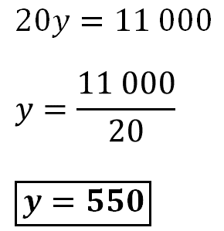

Por lo tanto, “y” es igual a 550

Para calcular el valor de “x”, selecciona el despeje de “x” de la primera ecuación: x = 2200 - y. Se sustituye el valor calculado de “y” en la expresión algebraica y se resuelven las operaciones. La ecuación resultante es:

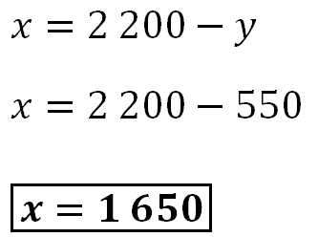

Entonces se puede decir que “x” es igual a 1650

Ya se calculó la solución al sistema de ecuaciones. El valor de “x” es 1650 y el de “y” es 550. El paso siguiente es comprobar que los valores calculados satisfagan el sistema de ecuaciones.

Comienza con la primera ecuación:

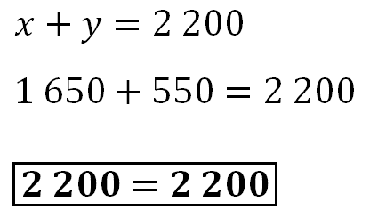

Se puede ver que la igualdad se cumple porque 2200 es igual a 2200

El siguiente paso es comprobar la segunda ecuación. Al sustituir los valores de “x” y “y”, la igualdad queda como

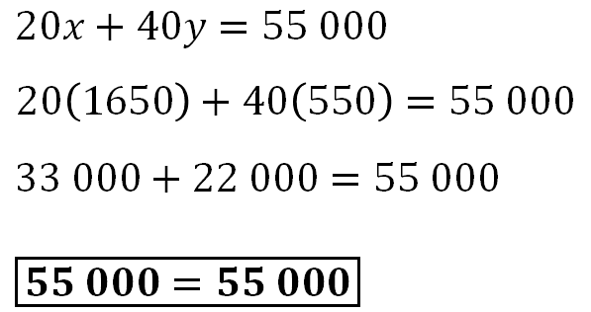

Se puede ver que la igualdad también se cumple para la segunda ecuación, porque 55000 es igual a 55000

Una vez comprobado y resuelto el sistema de ecuaciones, es momento de responder la pregunta del problema. Por lo tanto, es posible afirmar que ese día entraron al parque de diversiones 1,650 menores y 550 adultos.

Has llegado al final de la sesión dedicada a la resolución de sistemas de dos ecuaciones lineales con dos incógnitas por el método por sustitución.

Considera que este es un material de apoyo, y para complementar lo estudiado puedes consultar otras fuentes, como tu libro de texto de Matemáticas de segundo grado.

El reto de hoy:

Consulta tu libro de texto de Matemáticas de segundo grado, en el tema correspondiente, y resuelve los problemas que encuentres mediante la formulación y solución algebraica de sistemas de dos ecuaciones lineales con dos incógnitas, utilizando el método de sustitución.

¡Buen trabajo!

Gracias por tu esfuerzo.

Para saber más:
Lecturas

https://www.conaliteg.sep.gob.mx/

